Báo cáo thực hành
Họ và tên: Võ Khánh Toàn
Mã số sinh viên: 202516919
Lớp: IT3220 – ITE6 (02)
Ngày thực hành: 12/5/2026

BÀI THỰC HÀNH 9.1: BÌNH PHƯƠNG
1. Yêu cầu đề bài:
- Xây dựng hàm tính bình phương của một số thực.
- Thực hiện lời gọi hàm trong hàm main để tính và in kết quả ra màn hình.
2. Dữ liệu vào/ra:
- Vào: Một số thực num từ bàn phím.
- Ra: Giá trị bình phương của số đó.
3. Các bước thực hiện:
- Định nghĩa hàm square nhận tham số kiểu double, trả về giá trị a * a.
- Trong hàm main, khai báo biến và sử dụng scanf để nhận dữ liệu.
- Thực hiện lời gọi hàm square(num) và gán giá trị trả về cho biến sqr.
4. Kết quả & Giải thích:

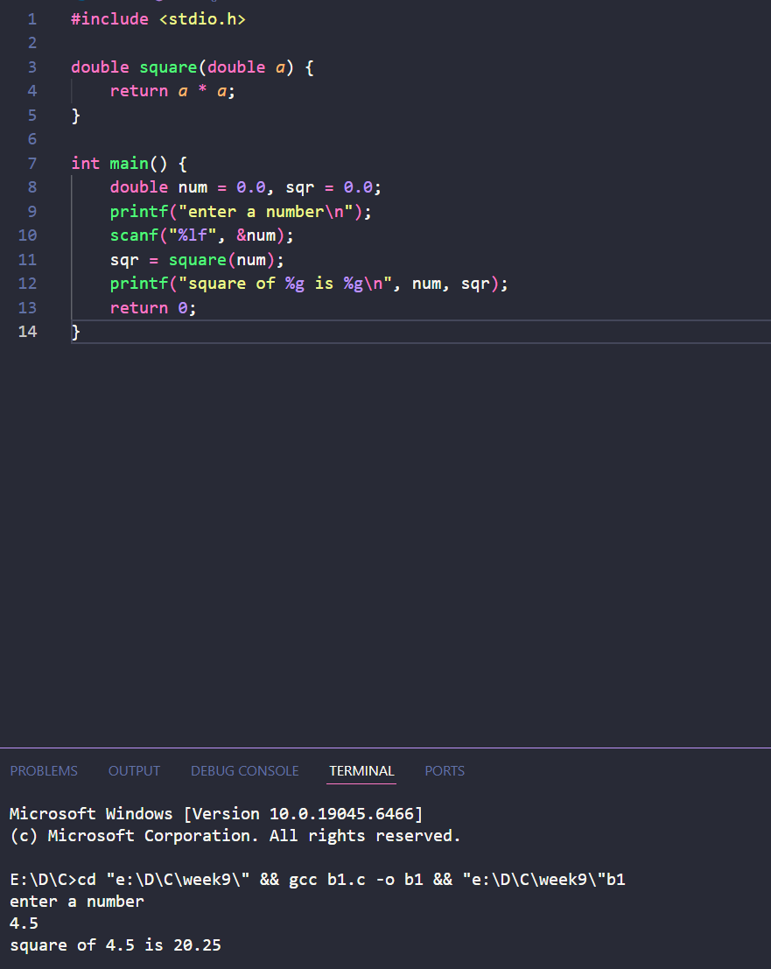

BÀI THỰC HÀNH 9.2: LỜI CHÀO
1. Yêu cầu đề bài:
- Xây dựng hàm không có tham số và không có giá trị trả về để in một dòng thông báo.
2. Dữ liệu vào/ra:
- Vào: Không có.
- Ra: Chuỗi ký tự "Hello World!".
3. Các bước thực hiện:
- Định nghĩa hàm sayHello với kiểu trả về void (không trả về giá trị).
- Gọi hàm trực tiếp trong main() bằng cú pháp sayHello();.
4. Kết quả & Giải thích:
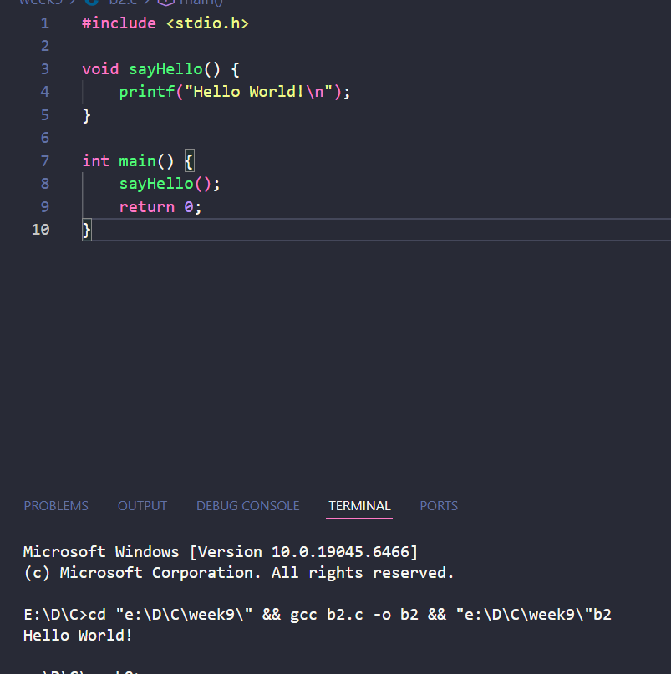

BÀI THỰC HÀNH 9.3: GIAI THỪA
1. Yêu cầu đề bài:
- Tính giai thừa của một số nguyên dương bằng hàm.
- Thực nghiệm khai báo nguyên mẫu hàm (prototype) trước hàm main và định nghĩa sau hàm main.
2. Dữ liệu vào/ra:
- Vào: Số nguyên dương n.
- Ra: Giá trị giai thừa n!.
3. Các bước thực hiện:
- Viết nguyên mẫu hàm int giaithua(int a); trước main.
- Xây dựng thân hàm giaithua phía sau main sử dụng vòng lặp for để tính tích lũy.
- Gọi hàm trong lệnh printf của main.
4. Kết quả & Giải thích:
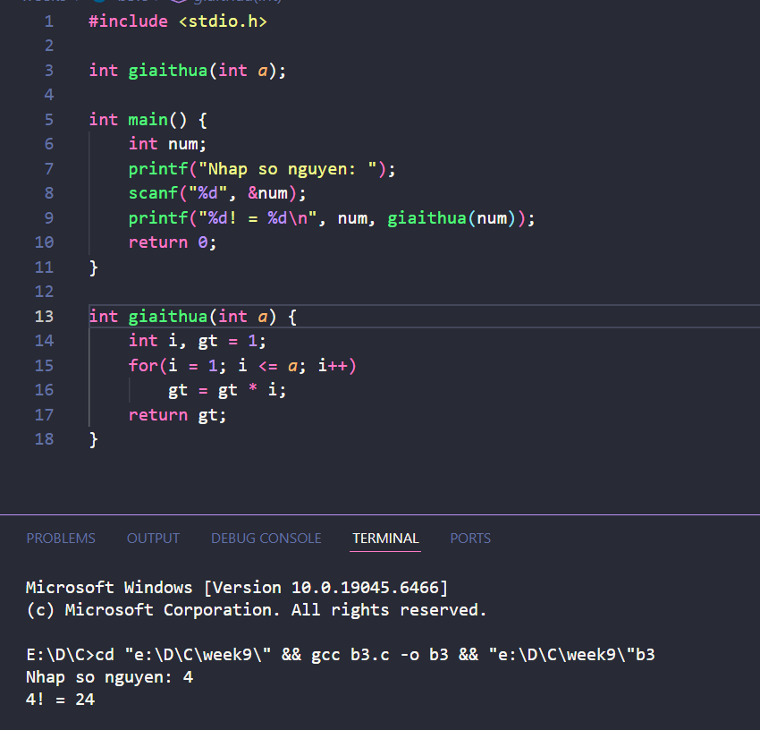

BÀI THỰC HÀNH 9.4: BIẾN CỤC BỘ VÀ BIẾN TOÀN CỤC

1. Yêu cầu đề bài:
- Phân tích sự khác biệt về phạm vi hoạt động của biến (Scope) giữa biến cục bộ (local) và biến toàn cục (global) thông qua 4 trường hợp (9.4a đến 9.4d).

2. Dữ liệu vào/ra:
- Vào: Khởi tạo giá trị biến i.
- Ra: Kết quả in ra của lời gọi hàm addOne() và giá trị biến i trong hàm main.

3. Các bước thực hiện:
- Thực hiện lần lượt các chương trình để quan sát cách hàm tác động lên biến:
  - 9.4a: Truyền tham trị (Pass by value).
  - 9.4b: Sử dụng biến toàn cục.
  - 9.4c: Biến cục bộ trong main trùng tên với biến toàn cục.
  - 9.4d: Truyền tham trị kết hợp với biến toàn cục trùng tên.

4. Kết quả & Giải thích:
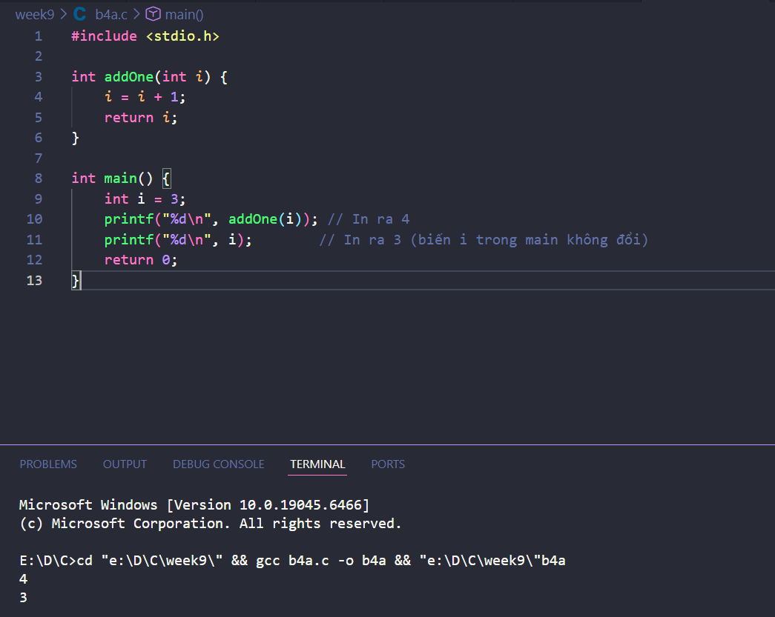
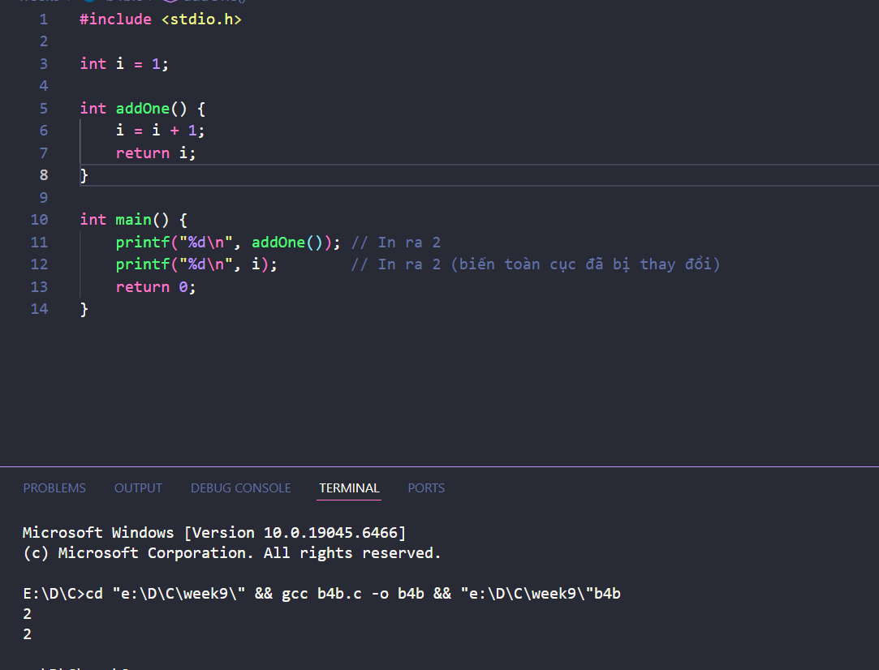
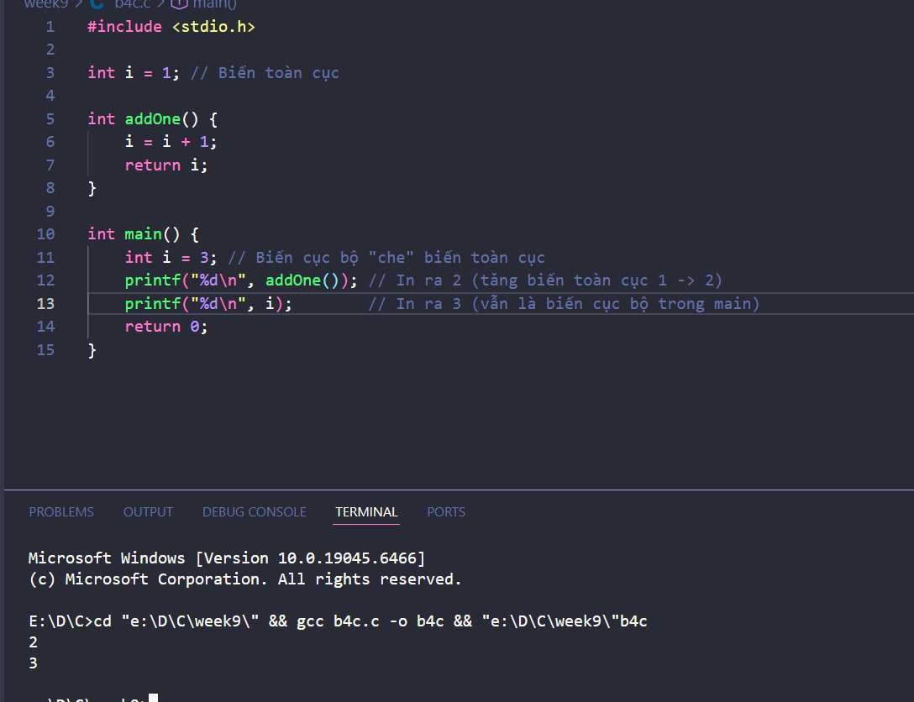
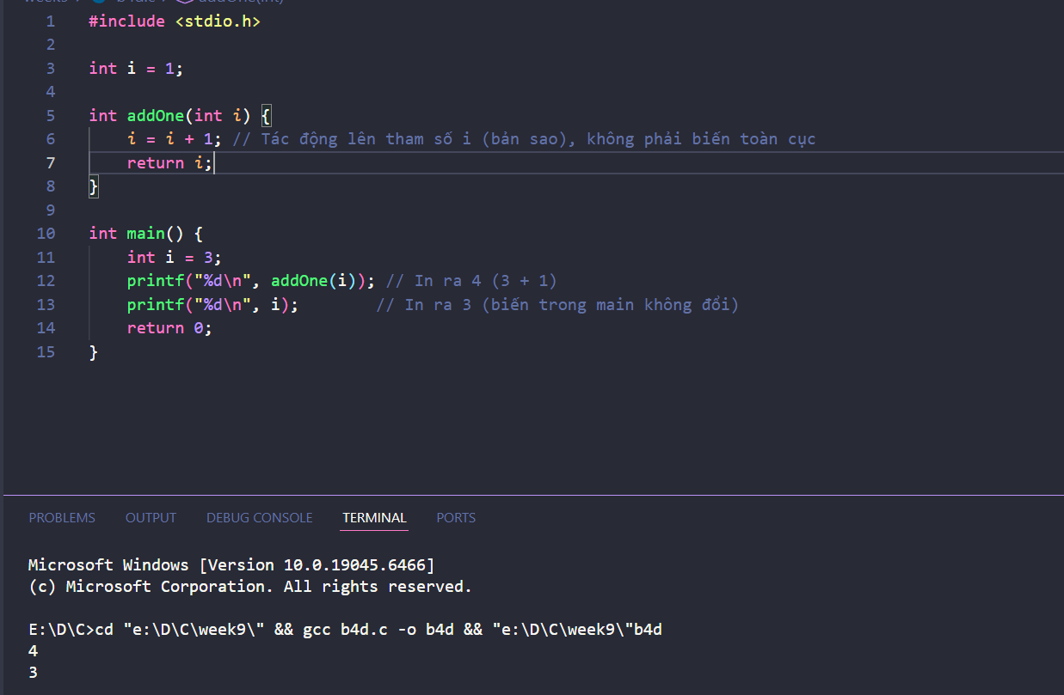

BÀI THỰC HÀNH 9.5: LỖI TRUYỀN THAM TRỊ (BAD SWAP)

1. Yêu cầu đề bài:
- Thực hiện hàm hoán đổi hai số và giải thích tại sao kết quả trong hàm main không thay đổi.
- Sửa lại chương trình bằng cách sử dụng biến toàn cục.

2. Dữ liệu vào/ra:
- Vào: a = 3, b = 5.
- Ra: Giá trị của a, b trước, trong và sau khi gọi hàm badSwap.

3. Các bước thực hiện:
- Chạy hàm goodSwap: Hàm này nhận giá trị của a, b, thực hiện hoán đổi trên các biến tạm (tham số).
- Quan sát kết quả tại môi trường gọi (Calling environment).
- Chỉnh sửa: Đưa a, b ra ngoài hàm main để trở thành biến toàn cục.

4. Kết quả & Giải thích:
- Kết quả: Calling environment: 3 5 -> Called environment: 5 3 -> Calling environment: 3 5.
- Giải thích: Do sử dụng truyền tham trị, hàm goodSwap chỉ hoán đổi giá trị của hai "bản sao" cục bộ. Khi hàm kết thúc, các bản sao này bị hủy, giá trị của a, b gốc trong main vẫn giữ nguyên.
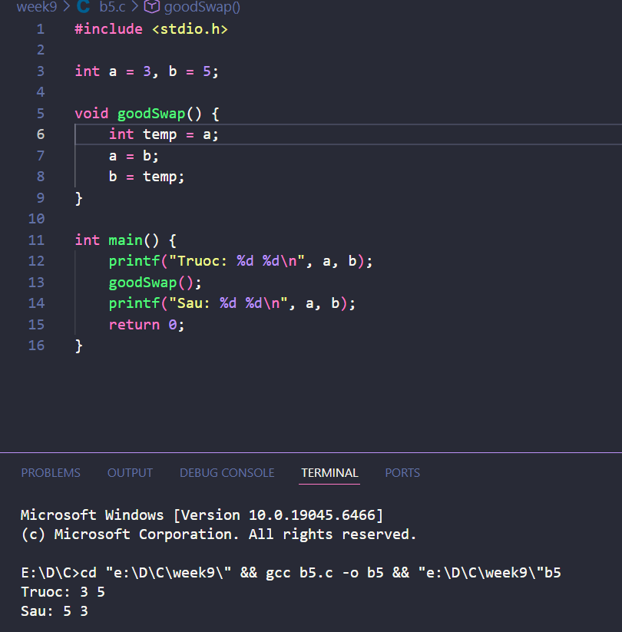

BÀI THỰC HÀNH 9.6: PHẠM VI BIẾN VÀ TỪ KHÓA EXTERN

1. Yêu cầu đề bài:
- Quan sát cách hàm cục bộ f() và hàm tổng thể g() tác động lên biến toàn cục i.
- Thực hiện tách file và sử dụng từ khóa extern.

2. Dữ liệu vào/ra:
- Vào: Khởi tạo biến toàn cục i = 10.
- Ra: Giá trị của i sau khi gọi hàm f() và sau khi gọi hàm g().

3. Các bước thực hiện:
- Hàm f(): Khai báo int i = 0 bên trong. Lệnh i++ chỉ tác động lên biến cục bộ này.
- Hàm g(): Không khai báo i, nên lệnh i++ tác động trực tiếp lên biến toàn cục.

4. Kết quả & Giải thích:
- Kết quả: Sau f() in i = 10. Sau g() in i = 11.
- Giải thích: Biến cục bộ trong f() đã "che khuất" biến toàn cục. Ngược lại, hàm g() sử dụng chung địa chỉ bộ nhớ với biến toàn cục nên thay đổi được lưu lại.
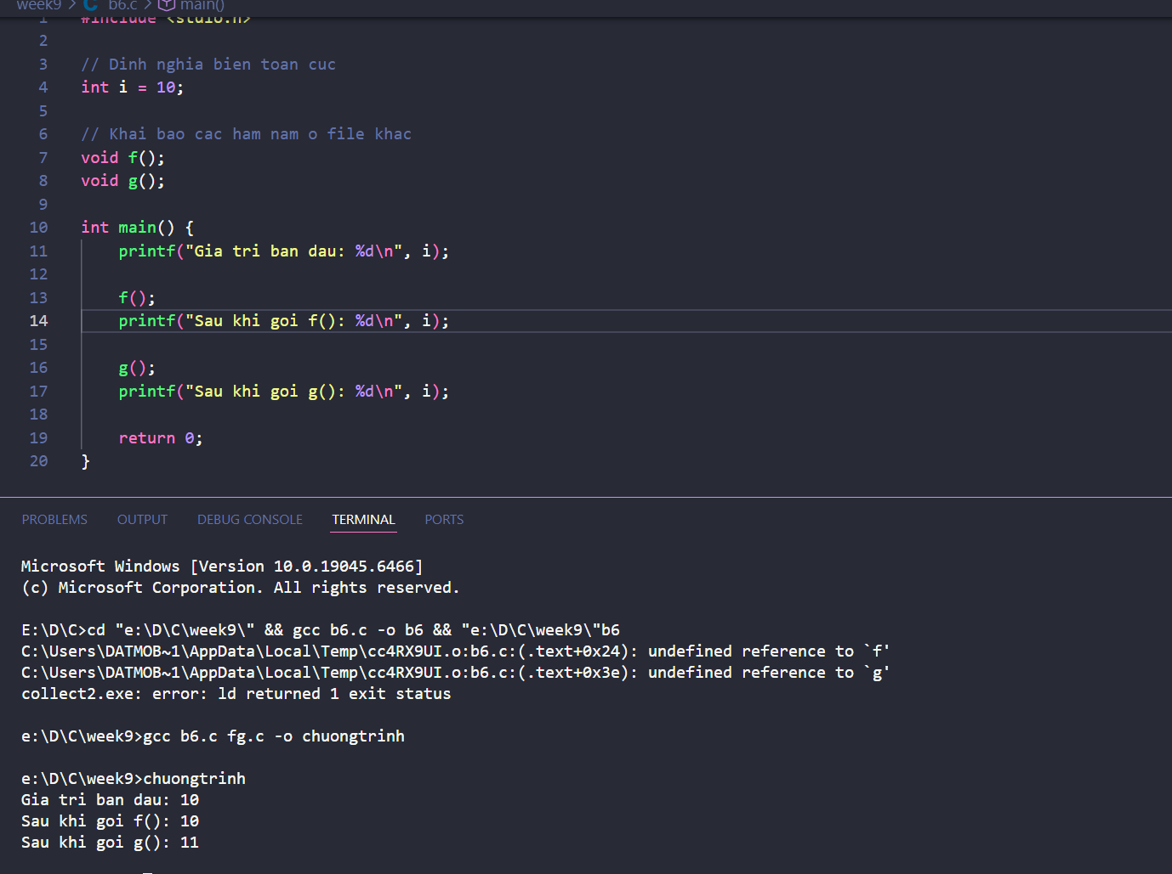

BÀI THỰC HÀNH 9.7: TÍNH ĐỘNG NĂNG
1. Yêu cầu đề bài:
- Viết hàm kineticEnergy(float m, float v) để tính động năng của một vật.
- Công thức: ke = (m * v * v) / 2.
- Thực hiện lời gọi hàm trong chương trình để kiểm tra kết quả.
2. Dữ liệu vào/ra:
- Vào: Khối lượng m (kg) và vận tốc v (m/s).
- Ra: Giá trị động năng (ke).
3. Các bước thực hiện:
- Khai báo hàm kineticEnergy với hai tham số kiểu float.
- Trong thân hàm, tính toán giá trị dựa trên công thức ke = (m * v * v) / 2.
- Sử dụng lệnh return để trả về kết quả cho hàm main.
4. Kết quả & Giải thích:
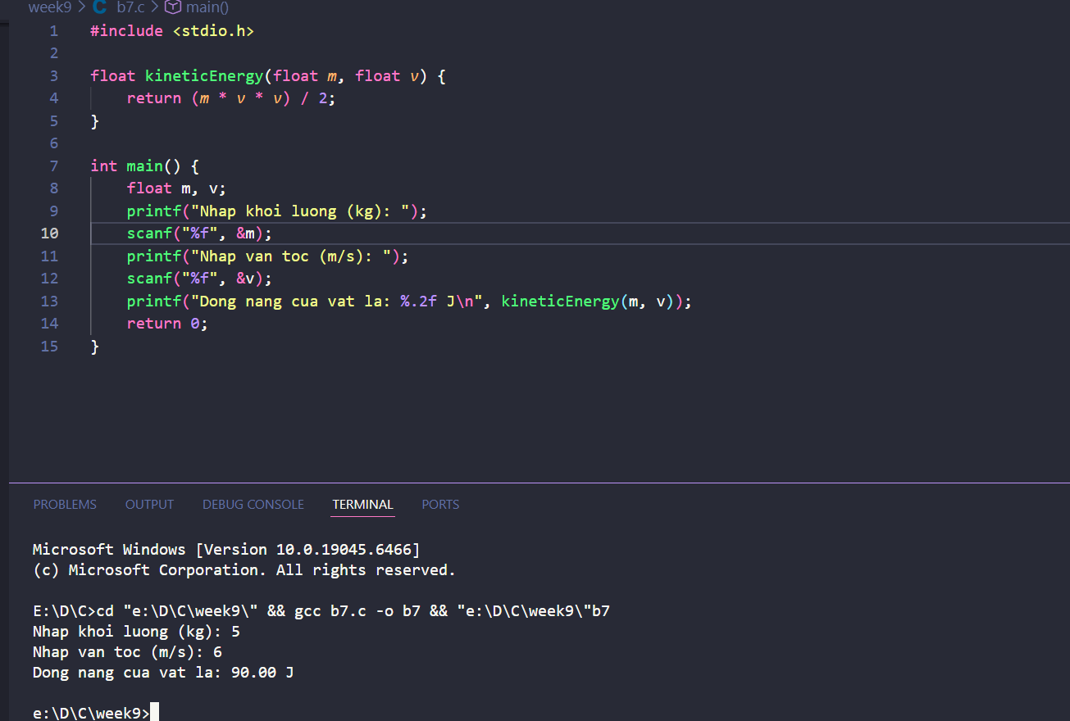

BÀI THỰC HÀNH 9.8: KIỂM TRA SỐ NGUYÊN TỐ
1. Yêu cầu đề bài:
- Viết hàm is_prime(int n) trả về 1 nếu là số nguyên tố, ngược lại trả về 0.
- Nhập số nguyên dương N và in ra tất cả các số nguyên tố từ 2 tới N.
2. Dữ liệu vào/ra:
- Vào: Số nguyên dương N.
- Ra: Các số nguyên tố nằm trong khoảng [2, N].
3. Các bước thực hiện:
- Xây dựng hàm kiểm tra số nguyên tố bằng cách duyệt từ 2 đến căn bậc hai của n.
- Trong hàm main, dùng vòng lặp for chạy từ 2 đến N.
- Tại mỗi bước lặp, gọi hàm is_prime, nếu kết quả trả về là 1 thì in giá trị đó ra màn hình.
4. Kết quả & Giải thích:
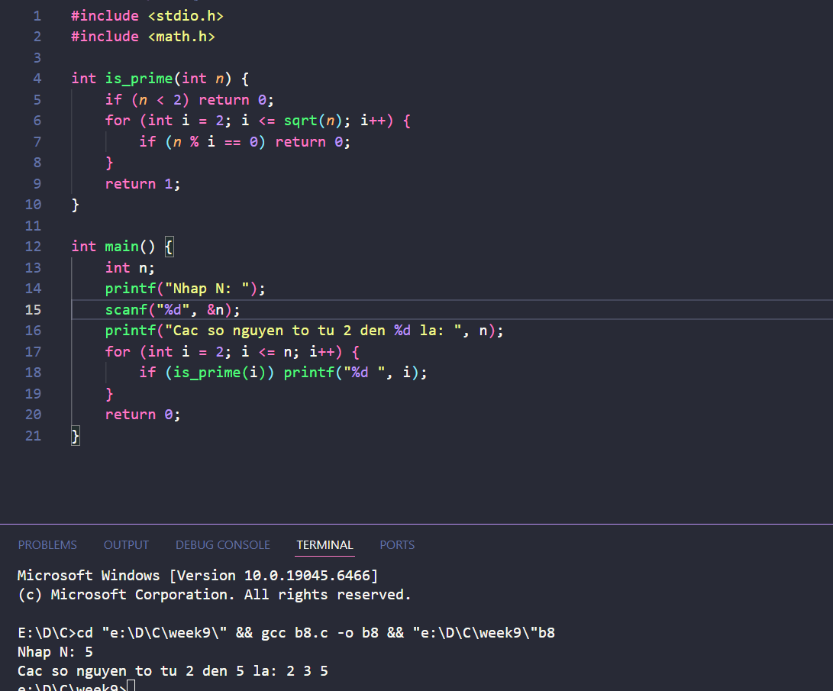

BÀI THỰC HÀNH 9.9: CÁC HÀM TÍNH TOÁN CƠ BẢN
1. Yêu cầu đề bài:
- Viết hàm sumcube tính tổng lập phương các số từ 1 đến n.
- Viết hàm printsubmultiples liệt kê các ước số của n.
- Viết hàm printsquares liệt kê n số bình phương đầu tiên.
2. Dữ liệu vào/ra:
- Vào: Số nguyên dương n.
- Ra: Tổng lập phương, danh sách các ước và danh sách các số bình phương.
3. Các bước thực hiện:
- Sử dụng vòng lặp for trong từng hàm để thực hiện các yêu cầu tương ứng.
- Hàm sumcube trả về kiểu long để tránh tràn số.
- Hai hàm liệt kê sử dụng kiểu void vì chỉ thực hiện in kết quả.
4. Kết quả & Giải thích:
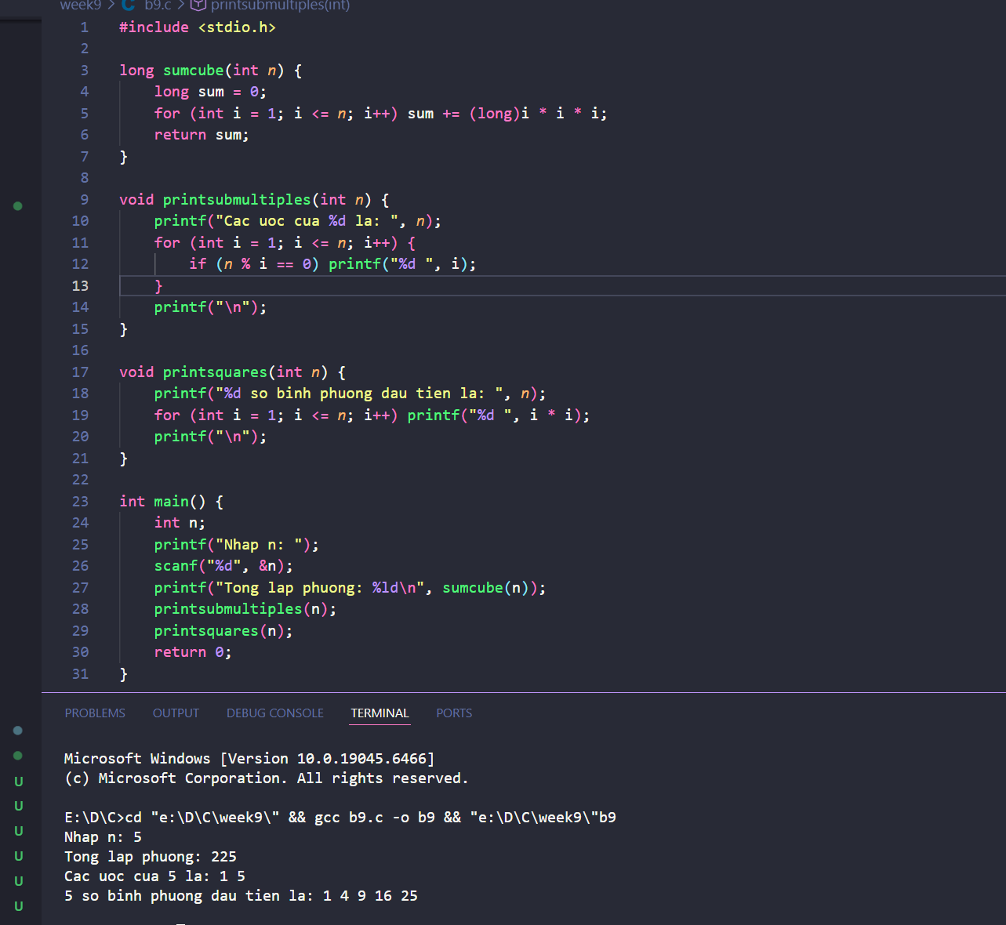

BÀI THỰC HÀNH 9.10: TÍNH LƯƠNG CÔNG NHÂN
1. Yêu cầu đề bài:
- Viết chương trình tính lương công nhân trong tuần.
- Lương trung bình: 150.000 VND/giờ. Định mức: 40 giờ/tuần.
- Làm thêm giờ (ngoài 40 giờ): trả gấp 1.5 lần mức lương cơ bản.
- Ràng buộc: Không được làm dưới 10 giờ hoặc quá 65 giờ/tuần.
- Yêu cầu sử dụng hàm: long salary(int hours);
2. Dữ liệu vào/ra:
- Vào: Số giờ làm trong tuần (hours) nhập từ bàn phím.
- Ra: Tổng số tiền lương nhận được hoặc thông báo giờ không hợp lệ.
3. Các bước thực hiện:
- Kiểm tra điều kiện đầu vào (10 <= hours <= 65). Nếu sai, trả về giá trị lỗi hoặc thông báo.
- Nếu số giờ <= 40: Lương = hours * 150.000.
- Nếu số giờ > 40: Lương = (40 * 150.000) + (số giờ dư * 150.000 * 1.5).
4. Kết quả & Giải thích:
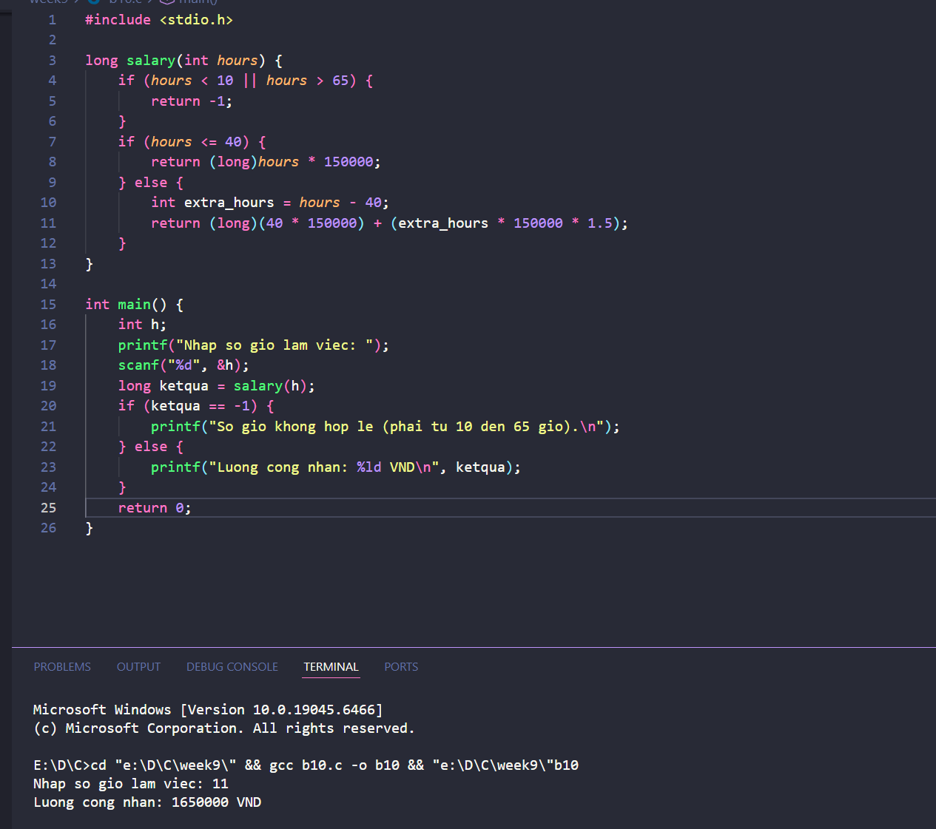

BÀI THỰC HÀNH 9.11: HIỂN THỊ KÝ TỰ (IN TAM GIÁC)
1. Yêu cầu đề bài:
- Viết hàm void printnchars(int ch, int n) để hiển thị một ký tự ch lặp lại n lần.
- Sử dụng hàm này để in ra một tam giác vuông bằng ký tự dấu sao (*).
2. Dữ liệu vào/ra:
- Vào: Không có (hoặc nhập chiều cao tam giác).
- Ra: Hình tam giác ký tự tăng dần theo từng dòng.
3. Các bước thực hiện:
- Hàm printnchars sử dụng vòng lặp for chạy từ 1 đến n để in ký tự.
- Trong hàm main, sử dụng một vòng lặp khác để điều khiển số lượng ký tự in trên mỗi dòng (từ dòng 1 đến dòng 5).
4. Kết quả & Giải thích:
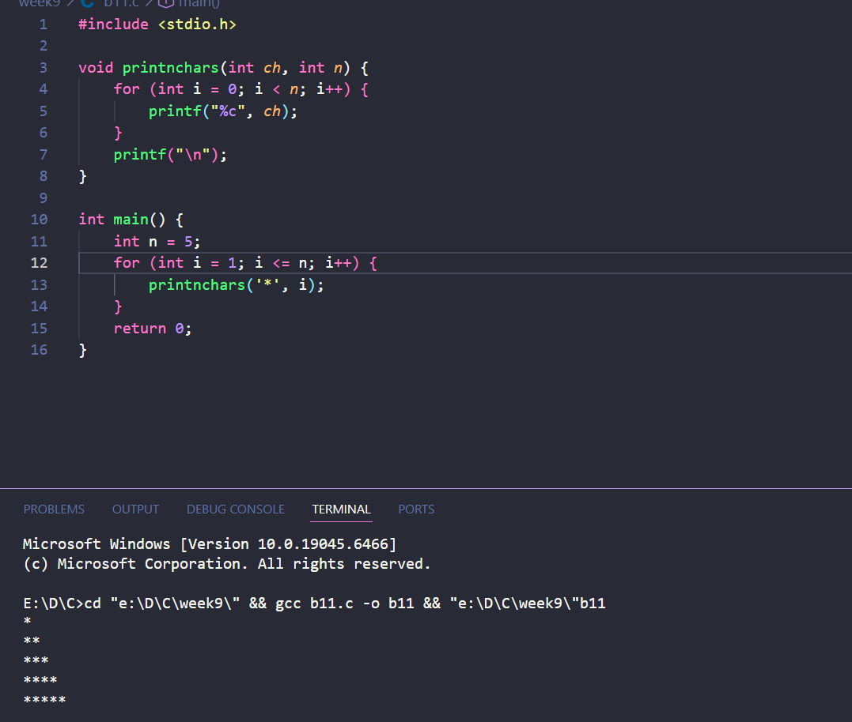

BÀI THỰC HÀNH 9.12: CHUYỂN ĐỔI ĐỘ F SANG ĐỘ C
1. Yêu cầu đề bài:
- Viết hàm celsius(double f) để chuyển từ độ F sang độ C.
- Công thức: C = 5/9 * (F - 32).
- In bảng so sánh nhiệt độ F từ 1 đến 20.
2. Dữ liệu vào/ra:
- Vào: Vòng lặp tự động chạy từ 1 đến 20 (giá trị độ F).
- Ra: Bảng liệt kê độ F và độ C tương ứng.
3. Các bước thực hiện:
- Định nghĩa hàm trả về kiểu double. Lưu ý trong C phải viết (5.0 / 9.0) để lấy giá trị số thực.
- Trong hàm main, dùng vòng lặp duyệt từ 1.0 đến 20.0 và gọi hàm celsius.
4. Kết quả & Giải thích:

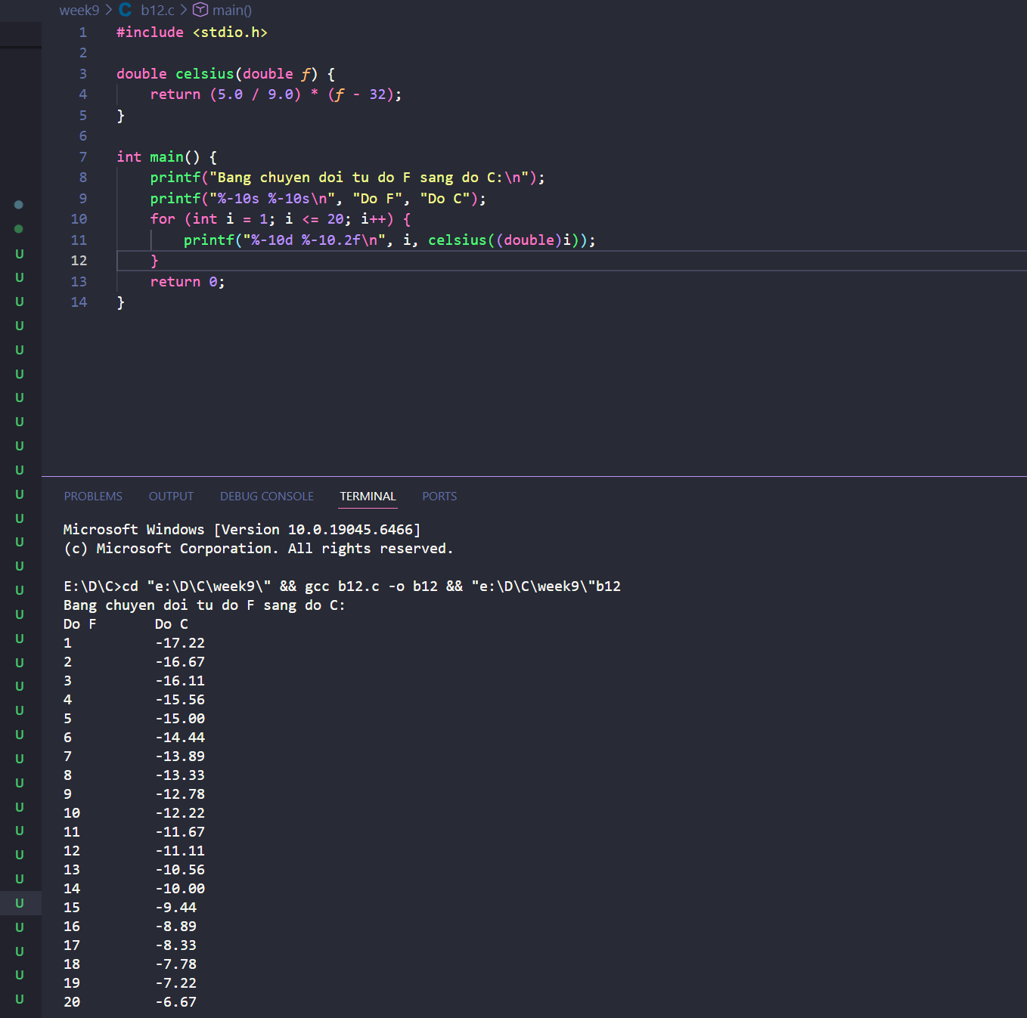

BÀI THỰC HÀNH 9.13: KIỂM TRA CHỮ SỐ CÙNG TÍNH CHẴN LẺ
1. Yêu cầu đề bài:
- Viết hàm int DigitAllSame(int n) để kiểm tra xem tất cả các chữ số của số nguyên dương $n$ có cùng là số chẵn hoặc cùng là số lẻ hay không.
- Hàm trả về 1 nếu đúng và 0 nếu sai.
2. Dữ liệu vào/ra:
- Vào: Số nguyên dương $n$ nhập từ bàn phím.
- Ra: Thông báo số đó có các chữ số cùng tính chẵn lẻ hay không.
3. Các bước thực hiện:
- Lấy chữ số cuối cùng để xác định tính chẵn lẻ làm chuẩn.
- Dùng vòng lặp lấy từng chữ số còn lại của $n$ (chia lấy dư cho 10).
- So sánh tính chẵn lẻ của từng chữ số với chữ số chuẩn ban đầu. Nếu có một chữ số khác tính chẵn lẻ thì trả về 0.
4. Kết quả & Giải thích:
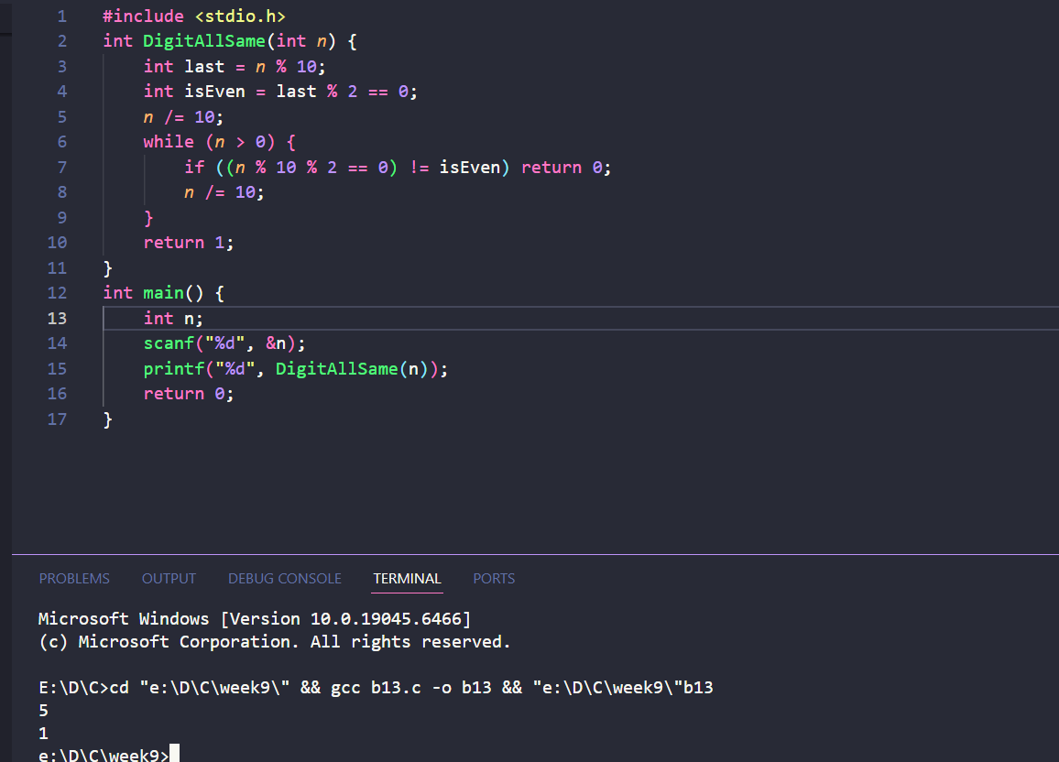

BÀI THỰC HÀNH 9.14: KIỂM TRA NĂM NHUẬN
1. Yêu cầu đề bài:
- Viết hàm int isLeapYear(int year) để kiểm tra một năm có phải năm nhuận hay không.
- Điều kiện: Chia hết cho 4 nhưng không chia hết cho 100, HOẶC chia hết cho 400.
2. Dữ liệu vào/ra:
- Vào: Số nguyên dương year (năm).
- Ra: Trả về 1 nếu là năm nhuận, 0 nếu không phải.
4. Kết quả & Giải thích:
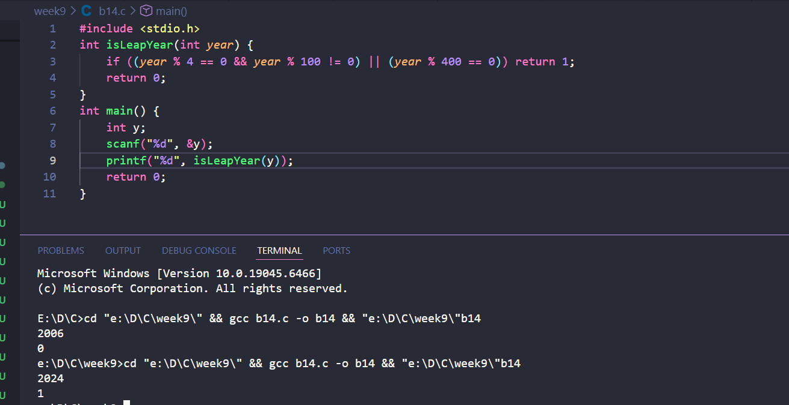

BÀI THỰC HÀNH 9.15: TÍNH SIN(X) BẰNG KHAI TRIỂN TAYLOR
1. Yêu cầu đề bài:
- Viết hàm xác định giá trị sin(x) bằng cách sử dụng vòng lặp (while hoặc do...while).
- Sử dụng khai triển chuỗi Taylor với độ chính xác 1e-M.
- Tham số đầu vào gồm: số thực x và số nguyên dương M (để xác định ngưỡng sai số).
2. Dữ liệu vào/ra:
- Vào: Giá trị góc x (đơn vị radian) và độ chính xác M.
- Ra: Giá trị thực của sin(x) tính toán được từ chuỗi.
3. Các bước thực hiện:
- Khai báo hàm: float mySin(float x).
- Thiết lập vòng lặp để cộng dồn các số hạng của chuỗi Taylor:
  - Công thức tổng quát: sin(x) = x - (x^3 / 3!) + (x^5 / 5!) - ... + [(-1)^n * x^(2n+1)] / (2n+1)!
- Vòng lặp sẽ dừng lại khi trị tuyệt đối của số hạng mới nhỏ hơn ngưỡng sai số cho phép (10^-M).
4. Kết quả & Giải thích:
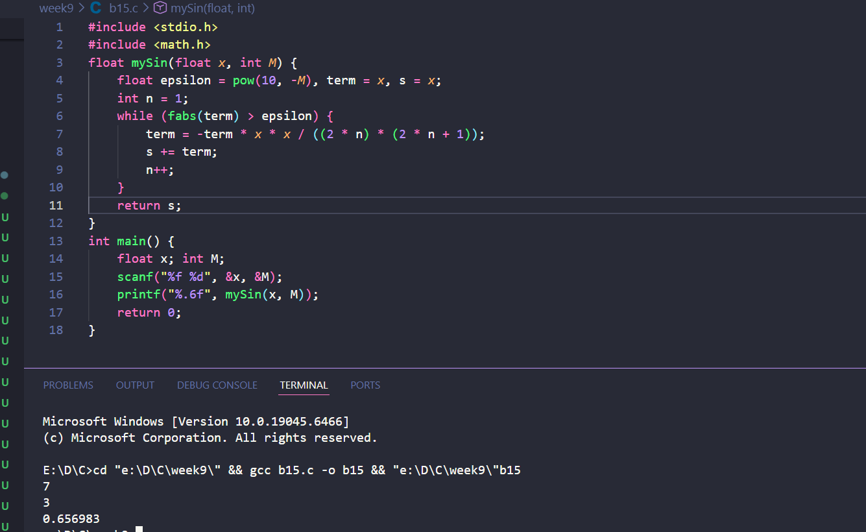

BÀI THỰC HÀNH 9.16: TÍNH ARCSIN(X) VÀ SỐ PI
1. Yêu cầu đề bài:
- Viết hàm myArcsin(float x) để tính giá trị arcsin(x) bằng khai triển chuỗi Taylor với độ chính xác 1e-M.
- Sử dụng hàm này để tính số PI dựa trên mối liên hệ lượng giác và so sánh với hằng số PI trong thư viện math.h.
2. Dữ liệu vào/ra:
- Vào: Giá trị thực x (điều kiện trị tuyệt đối của x nhỏ hơn hoặc bằng 1) và độ chính xác M.
- Ra: Giá trị arcsin(x) và giá trị số PI xấp xỉ.
3. Các bước thực hiện:
- Sử dụng vòng lặp (while hoặc do...while) để tính tổng chuỗi Taylor: arcsin(x) = x + (1/2)(x^3/3) + (13)/(24)(x^5/5) + ....
- Công thức tổng quát số hạng: term = [(2n)! / (4^n * (n!)^2 * (2n+1))] * x^(2n+1).
- Dừng lặp khi số hạng mới nhỏ hơn sai số cho phép 10^-M.
4. Kết quả & Giải thích:
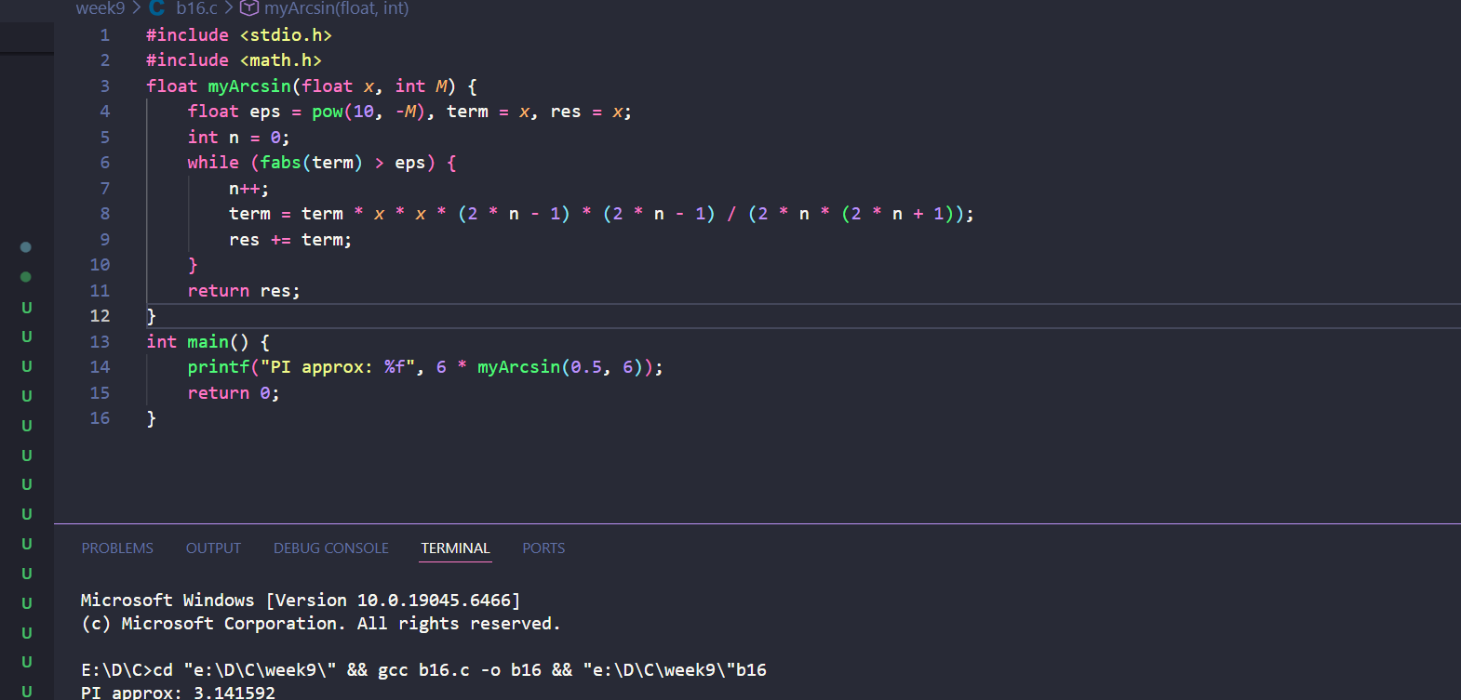

BÀI THỰC HÀNH 9.17: TÍNH TỔNG CHUỖI PHÂN SỐ
1. Yêu cầu đề bài:
- Viết hàm float tinhTong(int n) để tính tổng dãy số: S = 1 + 1/2 + 1/3 + ... + 1/n.
2. Dữ liệu vào/ra:
- Vào: Số nguyên dương n.
- Ra: Giá trị tổng S dưới dạng số thực.
3. Các bước thực hiện:
- Khởi tạo biến sum = 0.0.
- Sử dụng vòng lặp for chạy từ 1 đến n.
- Tại mỗi bước, cộng dồn giá trị (1.0 / i) vào biến sum.
4. Kết quả & Giải thích:
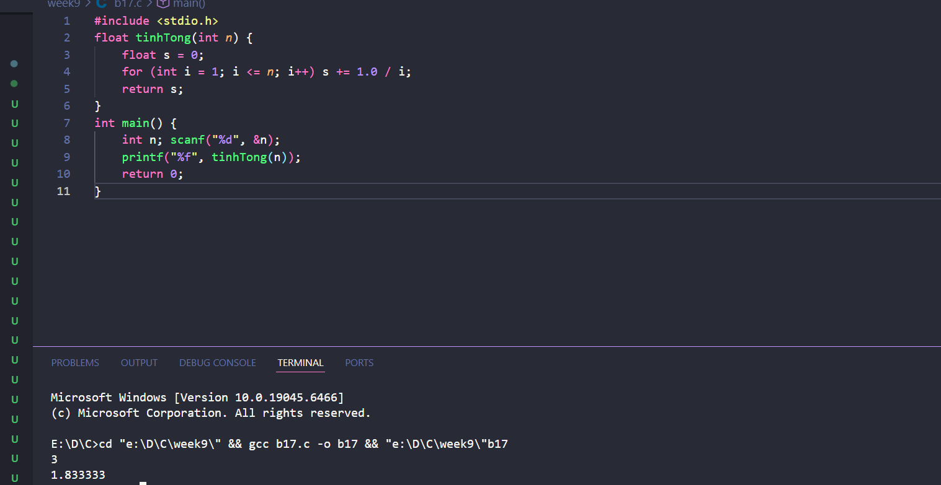

BÀI THỰC HÀNH 9.18: HIỂN THỊ HÌNH KIM CƯƠNG
1. Yêu cầu đề bài:
- Viết hàm void printDiamond(int n) để in ra hình thoi (kim cương) bằng các dấu sao (*).
2. Dữ liệu vào/ra:
- Vào: Kích thước (bán kính hoặc số dòng một nửa) n của hình thoi.
- Ra: Hình thoi ký tự đối xứng qua trục ngang và trục đứng.
3. Các bước thực hiện:
- Chia hình thoi làm 2 phần: phần tam giác xuôi phía trên và phần tam giác ngược phía dưới.
- Sử dụng các vòng lặp lồng nhau để tính toán số khoảng trắng cần in và số dấu sao trên mỗi dòng.
4. Kết quả & Giải thích:
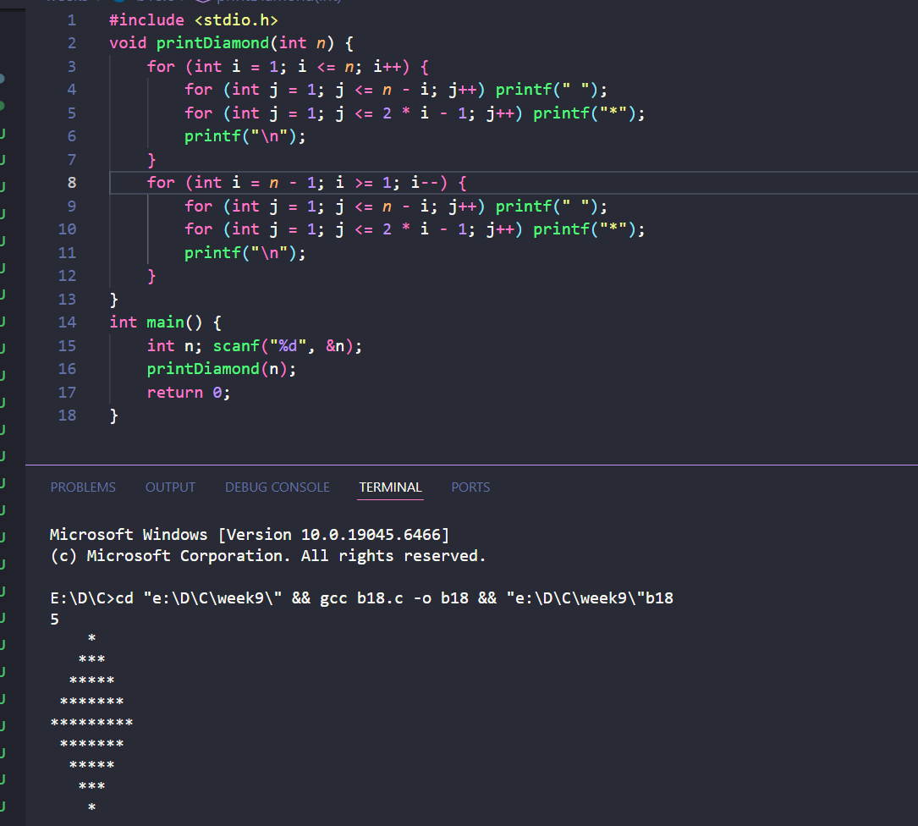

BÀI THỰC HÀNH 9.19: KIM TỰ THÁP CHỮ CÁI ĐỐI XỨNG
1. Yêu cầu đề bài:
- Viết hàm void printPyramid(int n) in ra kim tự tháp gồm các chữ cái Alphabet.
2. Dữ liệu vào/ra:
- Vào: Số nguyên dương n (số dòng, n < 26).
- Ra: Kim tự tháp có các chữ cái tăng dần từ A đến ký tự thứ n rồi giảm dần về A trên mỗi dòng.
3. Các bước thực hiện:
- Vòng lặp ngoài quản lý số dòng từ 1 đến n.
- Vòng lặp trong thứ nhất in khoảng trắng để tạo độ nghiêng.
- Vòng lặp trong thứ hai in chữ cái tăng dần (A, B, C...).
- Vòng lặp trong thứ ba in chữ cái giảm dần về lại A.
4. Kết quả & Giải thích:
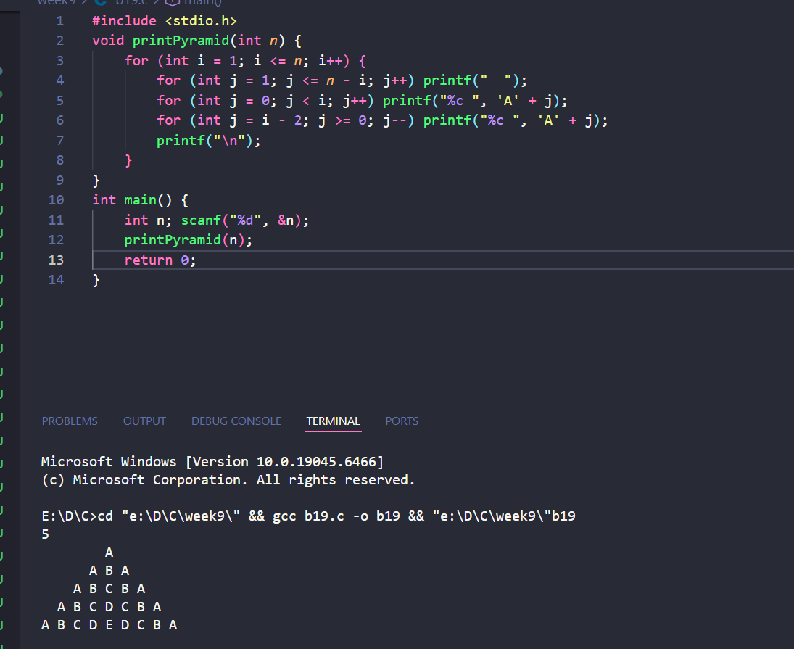

BÀI THỰC HÀNH 9.20: ƯỚC SỐ CHUNG LỚN NHẤT (UCLN)
1. Yêu cầu đề bài:
- Viết hàm int highestCommonFactor(int a, int b) để xác định ước số chung lớn nhất (HCF/GCD) của hai số nguyên dương $a$ và $b$.
2. Dữ liệu vào/ra:
- Vào: Hai số nguyên dương. Ví dụ: $a = 24$, $b = 28$.
- Ra: Ước số chung lớn nhất. Ví dụ Output: $4$.
3. Các bước thực hiện:
- Sử dụng thuật toán Euclid để tìm ước số chung lớn nhất. Thuật toán này dựa trên nguyên lý: $UCLN(a, b) = UCLN(b, a \mod b)$.
- Lặp lại việc gán $a = b$ và $b = a \mod b$ cho đến khi $b = 0$.
- Khi $b = 0$, giá trị của $a$ chính là ước số chung lớn nhất cần tìm.
4. Kết quả & Giải thích:
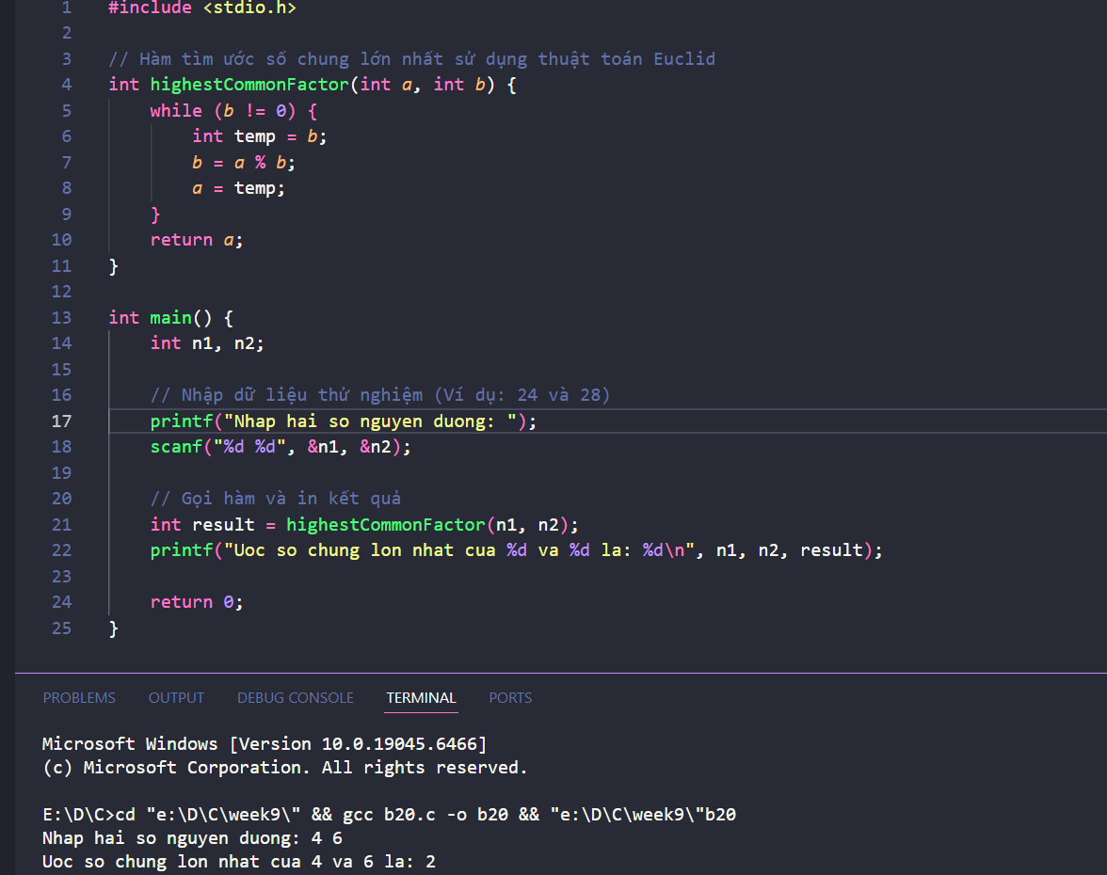

BÀI THỰC HÀNH 9.21: BỘI SỐ CHUNG NHỎ NHẤT (BCNN)
1. Yêu cầu đề bài:
- Viết hàm int lowestCommonMultiple(int a, int b) để xác định bội số chung nhỏ nhất của hai số nguyên dương a và b.
2. Dữ liệu vào/ra:
- Vào: Hai số nguyên dương. Ví dụ: 15 và 20.
- Ra: Bội số chung nhỏ nhất. Ví dụ: 60.
3. Các bước thực hiện:
- Xây dựng hàm tìm Ước chung lớn nhất (UCLN) bằng thuật toán Euclid.
- Sử dụng công thức: $BCNN(a, b) = (a * b) / UCLN(a, b)$.
4. Kết quả & Giải thích:
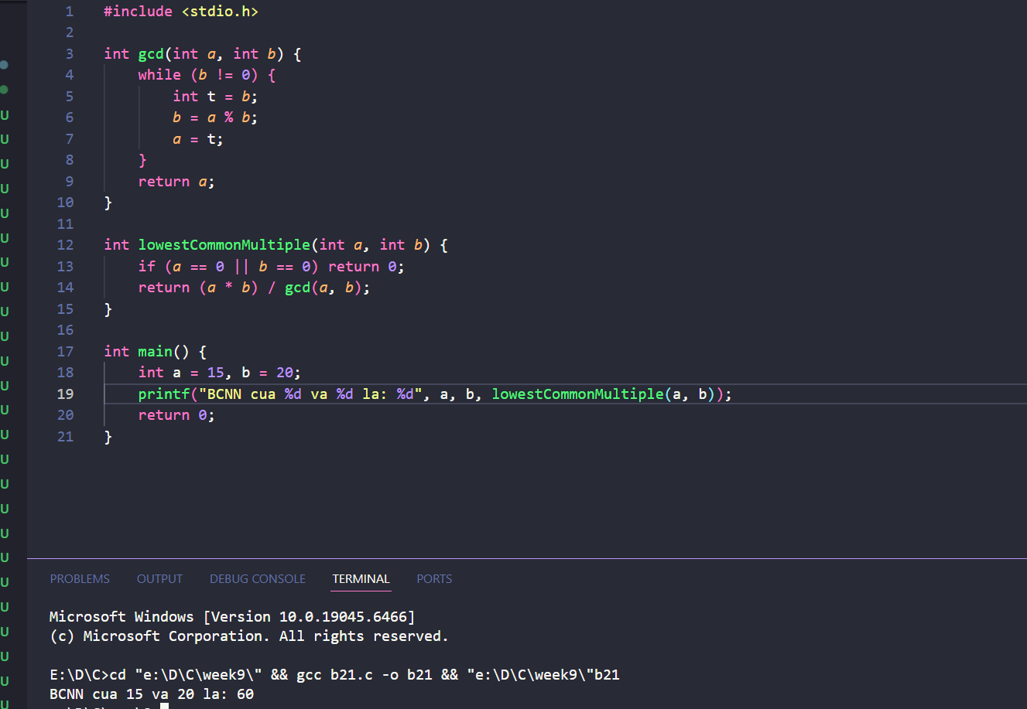

BÀI THỰC HÀNH 9.22: XÁC ĐỊNH HÀM SINH(X)
1. Yêu cầu đề bài:
- Xác định giá trị hàm sinh(x) với độ chính xác 1e-10 bằng khai triển Taylor.
- Công thức: sinh(x) = x + (x^3)/3! + (x^5)/5! + ... + (x^(2n-1))/(2n-1)!.
2. Dữ liệu vào/ra:
- Vào: Số thực x.
- Ra: Giá trị sinh(x).
3. Các bước thực hiện:
- Khởi tạo tổng ban đầu bằng x.
- Sử dụng vòng lặp để cộng dồn các số hạng tiếp theo.
- Mỗi số hạng sau được tính từ số hạng trước để tối ưu: số hạng mới = số hạng cũ * (x^2) / ( (2n) * (2n+1) ).
4. Kết quả và Giải thích:
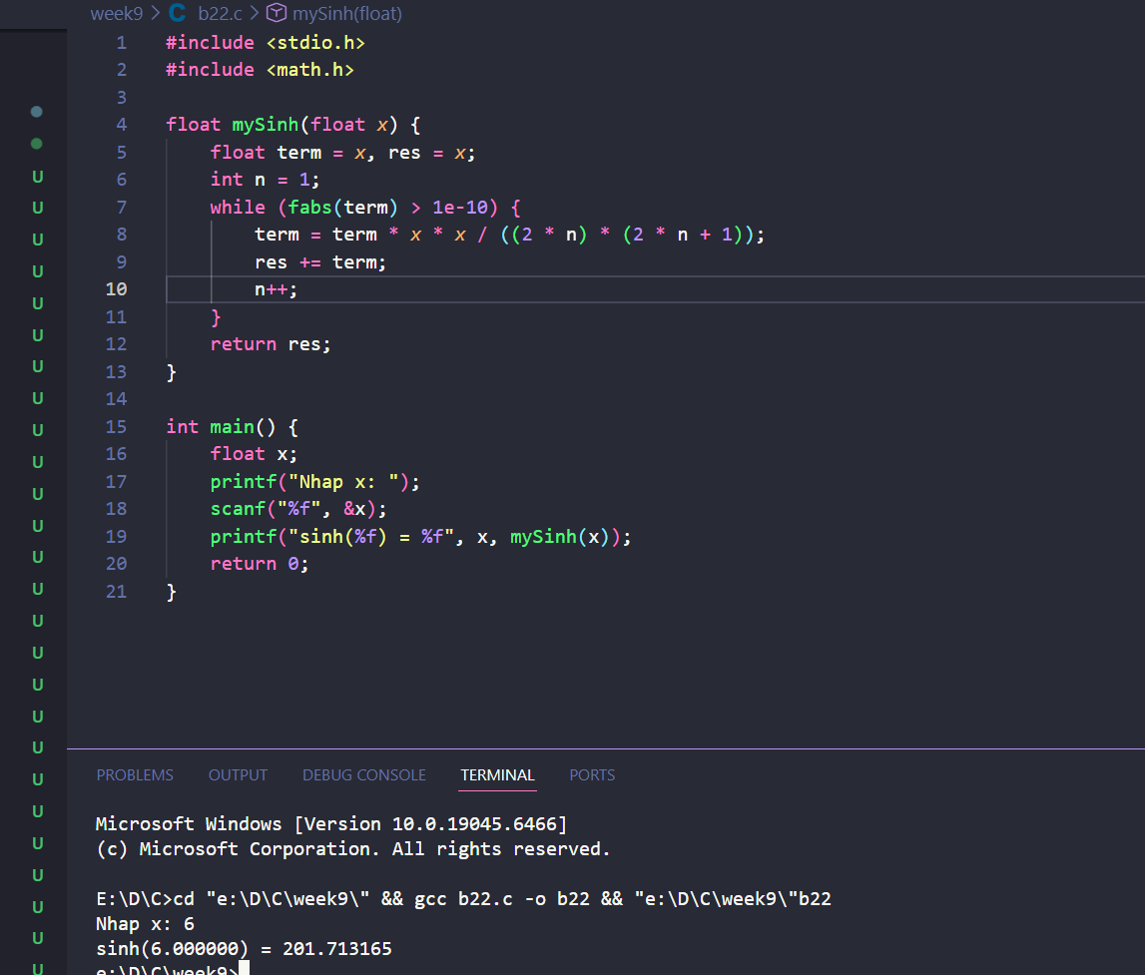

BÀI THỰC HÀNH 9.23: XÁC ĐỊNH HÀM COSH(X)
1. Yêu cầu đề bài:
- Xác định hàm cosh(x) với độ chính xác 1e-10 bằng khai triển Taylor.
- Công thức: cosh(x) = 1 + (x^2)/2! + (x^4)/4! + ... + (x^(2n))/(2n)!.
2. Dữ liệu vào/ra:
- Vào: Số thực x.
- Ra: Giá trị cosh(x).
3. Các bước thực hiện:
- Khởi tạo tổng ban đầu bằng 1.
- Số hạng tiếp theo được tính bằng công thức: số hạng mới = số hạng cũ * (x^2) / ( (2n-1) * 2n ).
- Vòng lặp dừng khi số hạng nhỏ hơn 1e-10.
4. Kết quả và Giải thích:
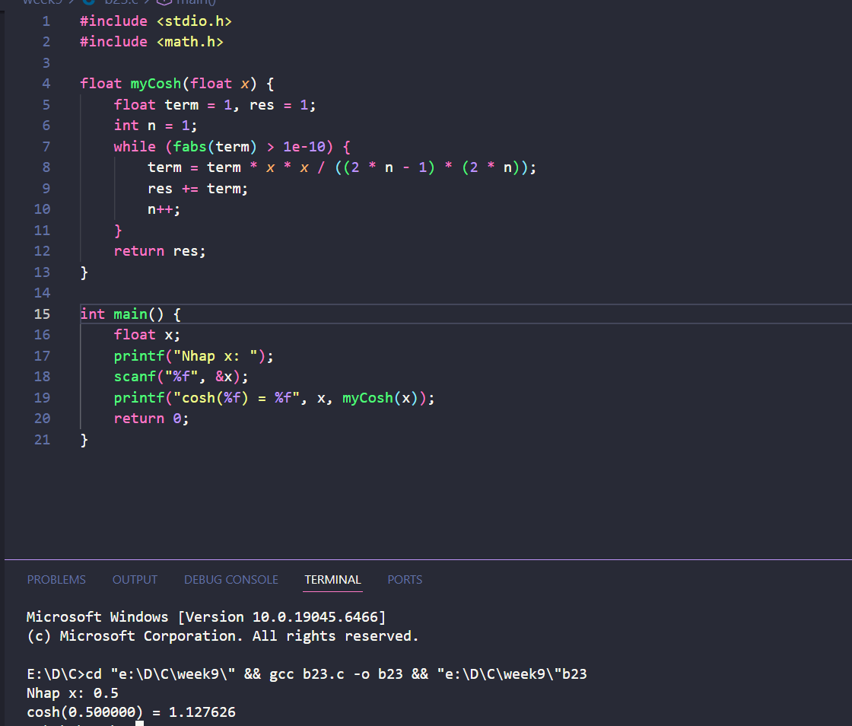

BÀI THỰC HÀNH 9.24: XÁC ĐỊNH HÀM ARCTAN(X)
1. Yêu cầu đề bài:
- Xác định hàm arctan(x) với độ chính xác 1e-10.
- Công thức: arctan(x) = x - (x^3)/3 + (x^5)/5 - ... + ((-1)^(n-1) * x^(2n-1)) / (2n-1).
2. Dữ liệu vào/ra:
- Vào: Số thực x (điều kiện tuyệt đối của x nhỏ hơn hoặc bằng 1).
- Ra: Giá trị arctan(x).
3. Các bước thực hiện:
- Sử dụng biến dấu (sign) để đổi dấu âm/dương cho từng số hạng.
- Mẫu số là các số lẻ tăng dần (1, 3, 5, 7...).
- Cộng dồn cho đến khi trị tuyệt đối của số hạng nhỏ hơn 1e-10.
4. Kết quả và Giải thích:
